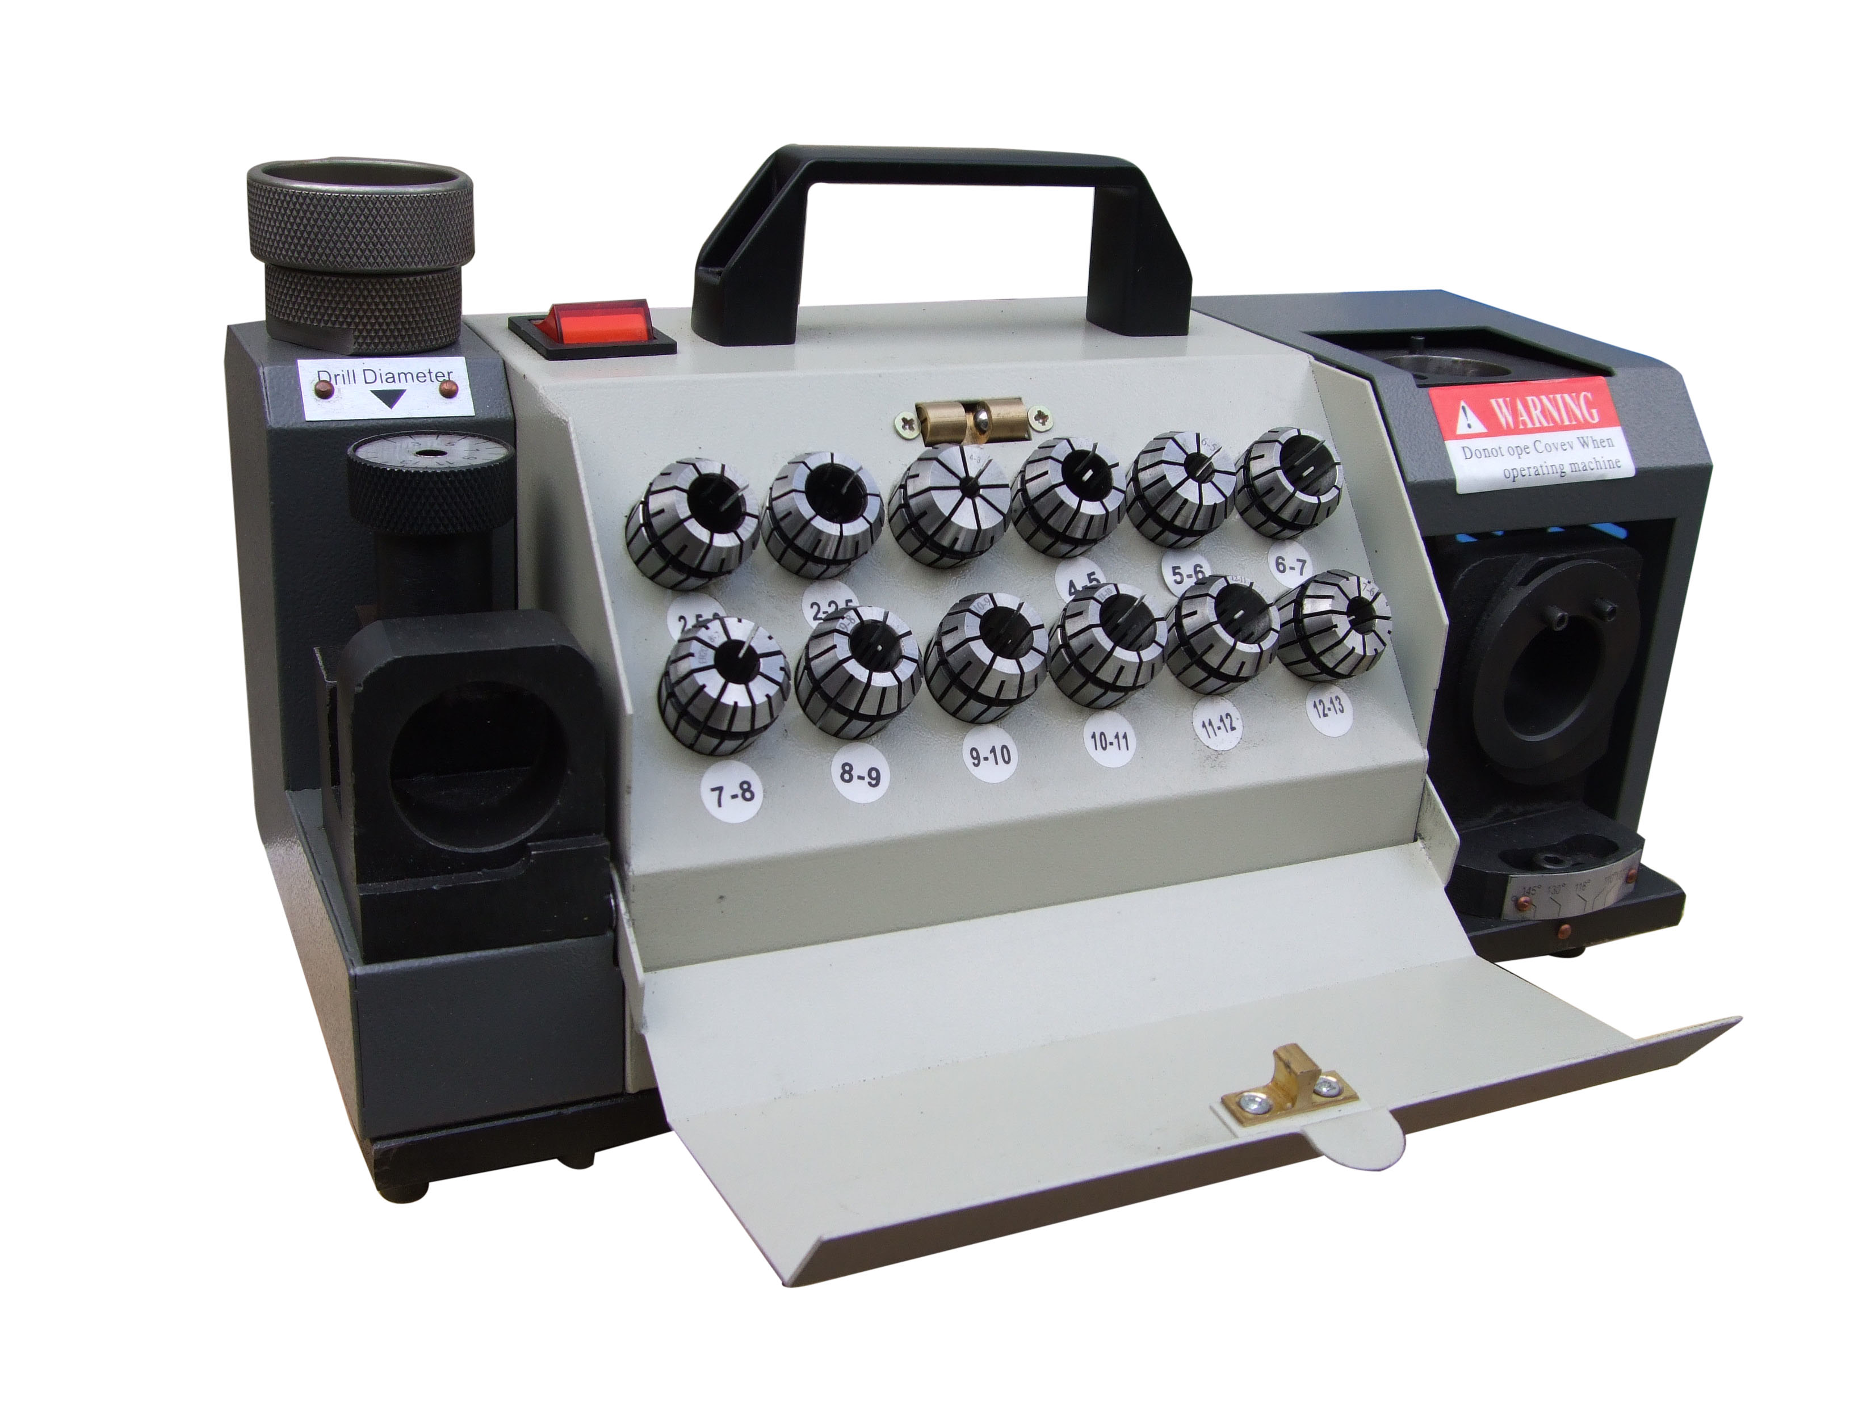

品名:便携式钻头研磨机 型号:VC-1300
1.操作简单,研磨精确,经济实惠.
2.手提式设计,携带方便,室内,室外均可使用.
3.采用钻石砂轮设计,砂轮寿命长,研磨角度精确.
4.隐藏示筒夹盒设计,方便管理用筒夹.
5.采用高效率AC马列达,频率稳定,寿命佳.
规格 Specification
 | 名 称 | 规 格
1 | 钻头直径 Drill Diameter | Φ2-Φ13mm
2 | 顶尖角(先端角) Point Angle | 90º-135º
3 | 电源 Power Supply | B: AC 220V Single Phase 60Hz
4 | 转速 R.P.M of Motor | 5,000 R.P.M
5 | 金刚石砂轮 Grinding Wheel | CBN#170
6 | 外型尺寸 Overall Dimensions | W242 x D127 x H127
7 | 重量 Net weight | 6 kg
8 | 研磨形状 Type of Thinning | X形 X Thinning
9 | 标准附件 Standard Accessorias
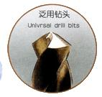 |  | 专用钻头夹头 Collet 11个
 |  | 套筒夹套 Collet Holder 1套
 |  | 六角扳手 Hexagon Wrench 4mm

